宿市监〔2023〕 55 号

关于公布2023年度“宿迁精品”品牌

获证企业名单的通知

各县、区及市各开发区、新区、园区市场监管局，各有关企业：

为贯彻落实江苏质量发展委员会《关于打造“江苏精品”品牌推动高质量发展的意见》（苏质委办〔2020〕8号）和《市政府办公室关于打造“宿迁精品”品牌推动高质量发展的实施意见》（宿政办发〔2020〕59号）精神，引导全社会增强品牌意识，提升企业品牌建设水平，宿迁市市场监督管理局和宿迁市品牌战略促进会共同组织2023年度“宿迁精品”品牌评价工作。经资格审查、专家评审、价值评价、综合评价、部门评审、会议审议和社会评议，江苏聚成金刚石科技股份有限公司的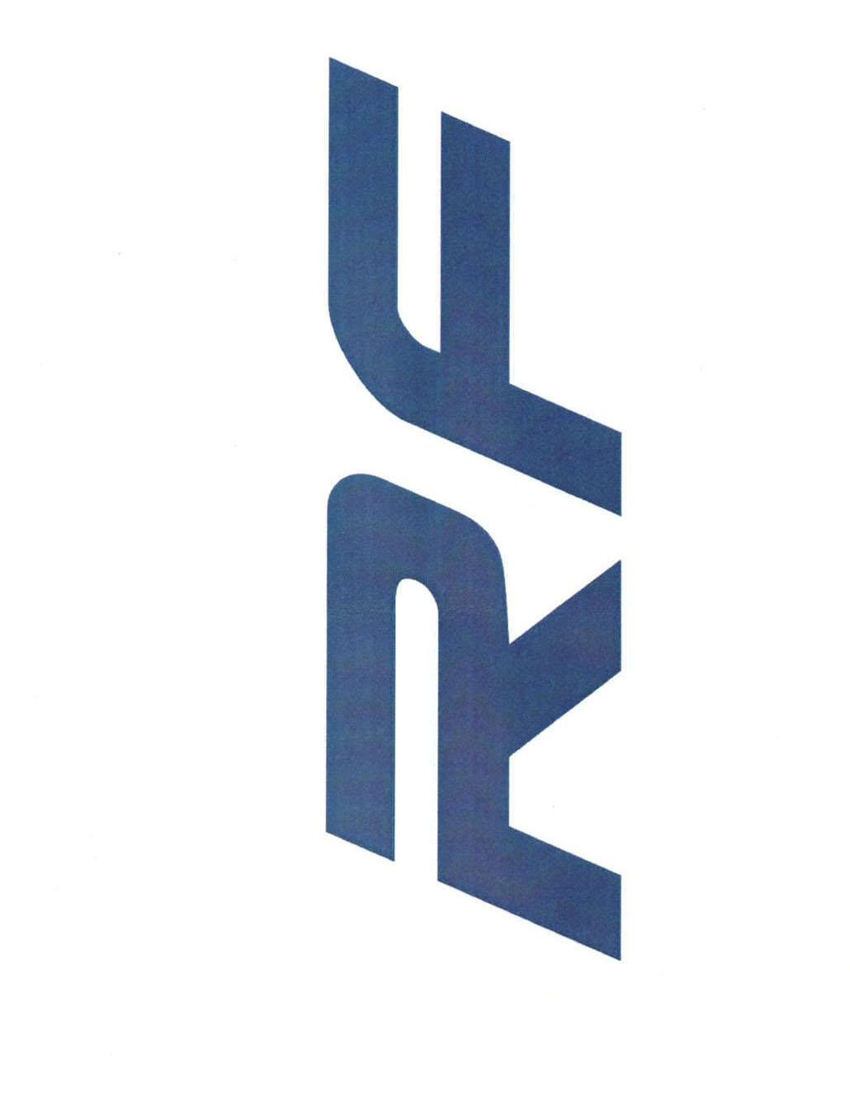牌金刚石线锯等10个产品或服务被评价为2023年度“宿迁精品”品牌（名单见附件），现予以公布。

附件：2023年度“宿迁精品”品牌获证企业名单

宿迁市市场监督管理局 宿迁市品牌战略促进会

2023年12月8日

（此件公开发布）

附件

2023年度“宿迁精品”品牌获证企业名单

（排名不分先后）

1. 江苏聚成金刚石科技股份有限公司牌金刚石线锯
2. 宿迁新亚科技有限公司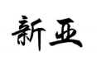牌电子级N-甲基甲酰胺
3. 江苏博迁新材料股份有限公司牌电容器电极镍粉
4. 泗阳捷锋帽业有限公司牌功能性运动帽
5. 江苏泗洪县金水特种水产养殖有限公司牌大闸蟹
6. 江苏海明斯新材料科技有限公司牌硅酸镁锂
7. 江苏新克医疗器械有限公司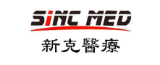牌无油空气泵
8. 亿茂环境科技股份有限公司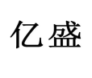牌过滤材料
9. 宿迁市港口发展有限公司牌交通运输服务
10. 江苏华展环境艺术股份有限公司牌环卫服务

（此页无正文）

抄送：各县、区人民政府，市各开发区、新区、园区管委会，市质量发展委员会成员单位

宿迁市市场监督管理局办公室 2023年12月8日印发